Apuntes PIN
Tema 1: Introducción
Diferencia entre scheduling y planning: el primero decide cuando y cómo llevar a cabo un conjunto de acciones según recursos, restricciones de tiempo o funciones objetivo (NP-completo). El segundo, decide qué acciones utilizar para conseguir una serie de objetivos (>NP-Completo)
PELEA: (Planning, Execution and LEarning Architecture) compuesto por:
- El módulo de ejecución (EM): actúa como wrapper sobre todo aquello que es externo a PELEA. Sus tareas son de inicialización, lectura de sensores externos y enviar acciones de bajo nivel a los actuadores.
- El módulo de monitorización (MM): Comprueba si el estado observado, es correcto con respecto al proceso de planificación. Actúa como activador de las acciones a ejecutar.
- El módulo de soporte a la decisión (DS): Cuando el MM detecta una discrepancia entre el estado observado y lo que el planificador esperaba, el DS comprueba si dicha relevancia es importante para la viabilidad del plan o no y toma una decisión sobre si aplicar una política de reparación o empezar el plan desde 0.
- El planificador: En cargado de planificar, reparar y replanificar. Puede ser de cualquier tipo:
  - State-space planners (plan como secuencia de acciones)
  - Plan-space planners (plan como un conjunto de acciones paralelas)
  - Temporal planners
  - Otros.
Tema 2: Planning Representation
La planificación clásica requiere de 8 asunciones de restricción:
- Finita
- Completamente observable
- Determinista
- Estática
- Logros conseguibles
- Planes secuenciales
- Tiempo implícito
- Planificación offline
Representación clásica: Empieza con lenguaje en lógica de primer orden: sólo contempla predicados y constantes, no funciones:
- Atom: símbolo y argumentos del predicado. Se utiliza para representar relaciones fijas y dinámicas:
  - Adjacent(l,l’)
  - Occupied(l)
  - On(c,c’)
- Ground expresión: No contiene variables, sino representaciones de objetos presentes en el problema:
  - Adjacent(L1, L2)
  - On(C1, C2)
- Unground expresión: presenta al menos una variable:
  - Adjacent(L1, ?l)
- Sustitución: donde cada x es una variable y v es un valor
- Instancia de e: resultado de aplicar sustitución a e
- Estado: un conjunto de átomos ‘grounded’. Los átomos representan las cosas que son ciertas en un estado.
En los estados, cada literal representa a un átomo ‘grounded’. Los literales pueden ser de dos tipos: positivos o negativos . Los estados pueden estar formados solo por literales positivos: es decir, negamos si no existe dicho literal. O por literales positivos y negativos, dónde se hace explícita la presentación de información positiva y negativa.
Los operadores son una tripleta compuesta de:
- Precondiciones: literales que deben ser verdaderos para utilizar el operador
- Efectos: literales que el operador hará verdaderos
- Nombre: expresión sintáctca de la forma Nombre (x, …x)
Una acción es una instancia ‘grounded’ de un operador. Los nombres de las acciones deben identificarlas de manera no ambigua.
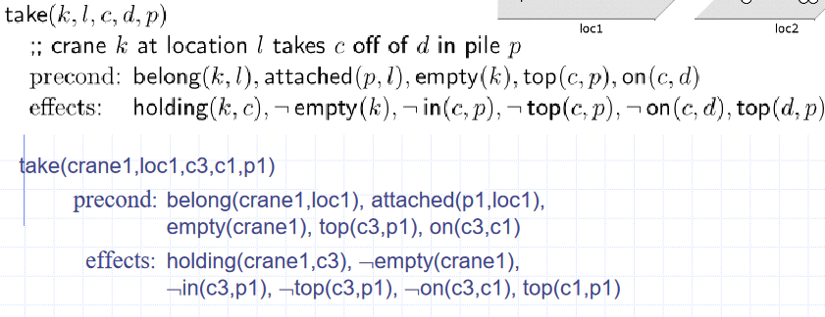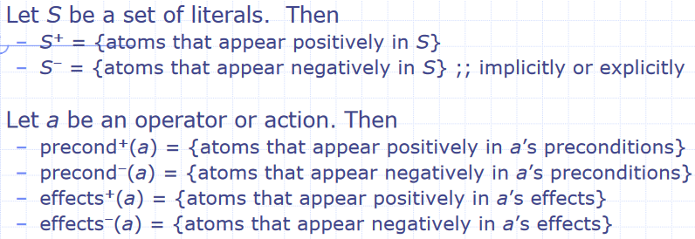
Una acción es aplicable si todas sus precondiciones⁺ aparecen en el estado y no aparece ninguna de sus precondiciones⁻.
Defininos como problema de planificación la tripleta 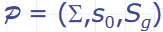. Compuesta por:
- S₀: el estado inicial
- S_{g}: el conjunto de estados objetivo
- ∑: (S, A, ꙋ) sistema de transición entre estados
- S: todos los conjuntos de átomos ‘grounded’ del lenguaje
- A: todas las instancias ‘grounded’ de los operadores
- ꙋ: función de transición entre estados determinada por los operadores
PDDL: Algunos ejemplos
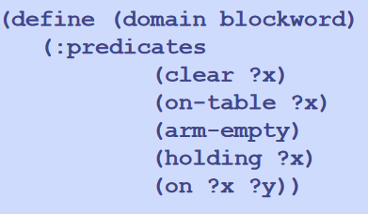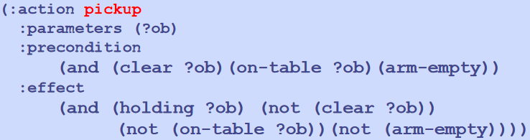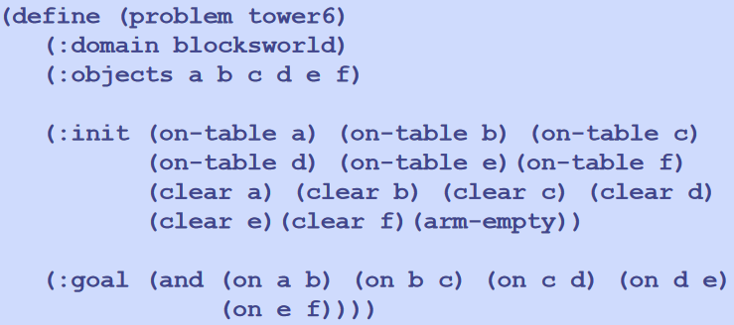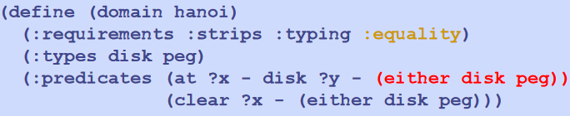
Tema 3: State-space planning
Casi todos los procesos de planificación son en realidad procesos de búsqueda. Dicha búsqueda dependiendo del espacio en el que se realice, puede ser de dos tipos:
- Planificación en espacio de estados: cada nodo representa un estado del mundo. Un plan entonces es un camino a través de este espacio.
- Planificación en el espacio de planificación: cada nodo es un conjunto de operadores parcialmente instanciados más algunas restricciones. Se van imponiendo cada vez más restricciones hasta que se obtiene un plan.
La planificación basada en espacio de estados se puede llevar a cabo de diferentes maneras:
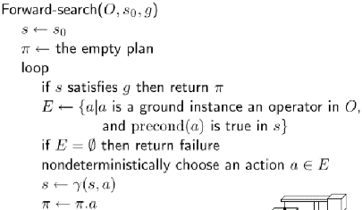
La búsqueda hacia adelante es sonora: para cada plan devuelve de manera no determinista, este es una solución. Además, es completo: si existe una solución, entonces al menos una traza devolverá una solución.
Algunas implementaciones deterministas son: breadth-first, Depth-first, best-first, greedy.
Breadth-first y best-first son sonoras y completas, aunque en la práctica no se utilizan debido a que requieren mucha memoria. El coste espacial es exponencial con la longitud de la solución.
En la práctica es más probable utilizar Depth-first o greedy. En el peor de los casos los costes espaciales son lineales con la longitud de la solución. En general, son sonoras, pero no completas. Se puede hacer Depth-first completa mediante loop-checking. La búsqueda hacia adelante tiene un factor de ramificación muy alto, por ello se necesitan algoritmos de poda.
En backward search partimos del objetivo y calculamos las transiciones opuestas en orden de relevancia. Una acción es relevante para un objetivo si hace que se cumpla al menos uno de los literales del objetivo o si no hace que ninguno sea falso.
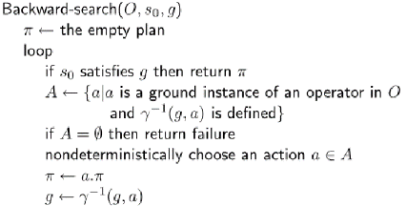
El factor de ramificación de la búsqueda hacia atrás también puede ser muy elevado: por ejemplo, si un operador que es relevante tiene muchas instancias ‘grounded’.
Para intentar reducir el factor de ramificación aparece el lifting. Lo que hace es instanciar parcialmente los operadores, reduciendo así el factor de ramificación.
Este nuevo algoritmo se llama ‘lifted backward search’ y es mucho más complicado que el normal. No obstante, tiene menor factor de ramificación:
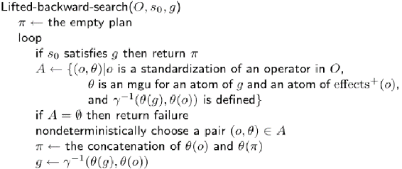
Con este el espacio de búsqueda es más pequeño, pero aún puede ser grande.
Por ello aparece el algoritmo STRIPS: sea P un plan vacío, se realiza una búsqueda hacia atrás modificada desde el goal. En lugar de la colección de acciones interesantes, escogemos aquellas precondiciones del objetivo. Cuando encuentras una acción que es ejecutable, pasas a su siguiente estado y la agregas a P. Se repite este proceso hasta que todos los objetivos se cumplen.
Anomalia de susman: 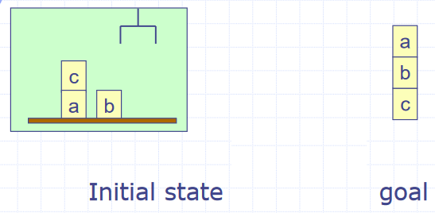 dado este estado y objetivo, STRIPS no puede obtener un resultado que no sea redundante (que no deshaga acciones. En este caso pondrá C encima de la mesa e intentará colocar a encima de b. se dará cuenta del error y deshará el movimiento, apilando correctamente los bloques)
Para manejar problemas de este tipo podemos actuar de diferentes maneras:
- Realizar plan-space search
- Utilizar forward o backward state-space search con conocimiento específico del dominio para podar el espacio de búsqueda. Esto puede resolver cualquiera de los dos problemas de manera fácil.
Tema 4: Plan-space Planning
A diferencia del spate-space planning, el plane-space planning no se compromete con ningún orden concreto de acciones hasta que no es necesario. Sino que plantea Planes de Orden Parcial con acciones paralelas.
POP (planificación de orden parcial): es una búsqueda hacia atrás desde el objetivo. Cada nodo del espacio de búsqueda es un plan parcial. Un Plan parcial se estructura de la siguiente manera:
- Plan step: una acción total o parcialmente instanciada. El paso inicial es el estado inicial y el final son los objetivos que conseguir.
- Tipos de restricciones entre pasos:
  - Link causal: utilizas una acción para estalecer la precondición que necesita cierta acción
  - Restricción de precedencia: una acción debe preceder a otra.
  - Restricciones de unión: puedes ser de desigualdad o de igualdad.
- Refinamiento: detectar un conflicto (flaw) en el plan y derivar todas las maneras de resolverlo.
- Conflicto(flaw):
  - Open goal: seleccionar un subobjetivo para que sea resuelto en el plan
  - Binding constraint: seleccionar una variable no estacionaria.
  - Threat: seleccionar un paso que aenaza un link causal
    - Como posibles soluciones se encuentra: promocionar, democionar, separar…
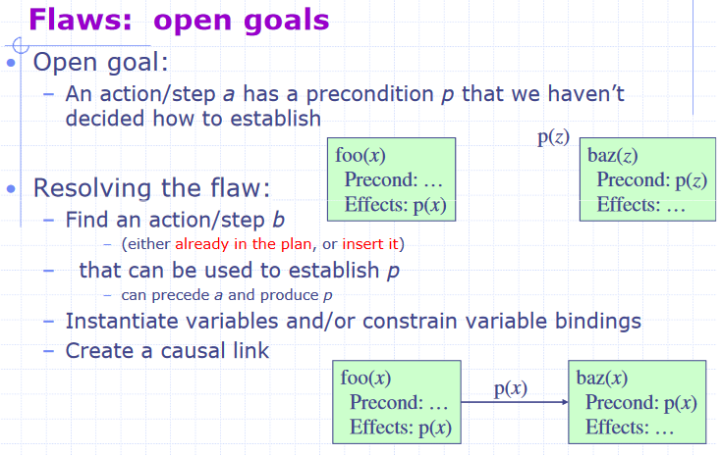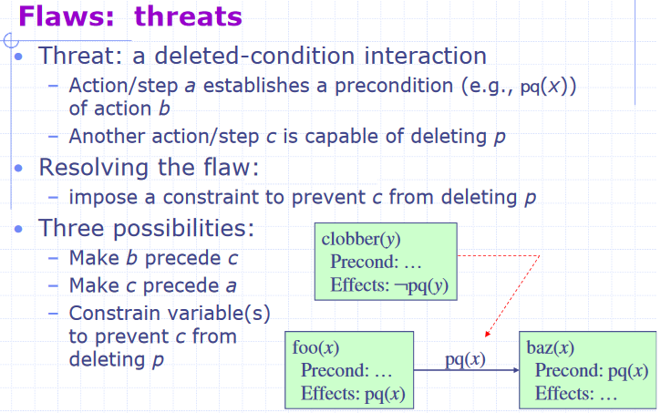
El procedimiento Plan-space planning(PSP): es tanto completo como sonoro. Devuelve una solución de orden parcial. Cualquier ordenación total de las acciones conseguirá los objetivos.
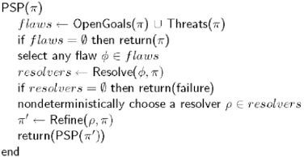
El orden de los flaw a resolver lo decide una heurística.
PSP no establece ordenes a no ser que sea necesario
En un POP no podemos detectar bucles.

Diferentes estrategias de refinamiento producen diferentes serializaciones: los espacios de búsqueda tendrán diferente numero de nodos. En el peor de los casos, el planificador buscará en el espacio entero de soluciones. A menor serialización, mayor eficiencia del planificador.
El factor efectivo de ramificación para un POP es B_{g}=B*mª. La complejidad temporal de n pasos/acciones, p precondiciones y g objetivos por paso es O(B_{g})^{np}. Como tenemos un riesgo de que sea exponencial, debemos tener una buena heurística para escoger los flaws (Fewest Alternaties First, LIFO, delay potential threats Zero-LIFO)y las resoluciones(plan de menor coste, A*).
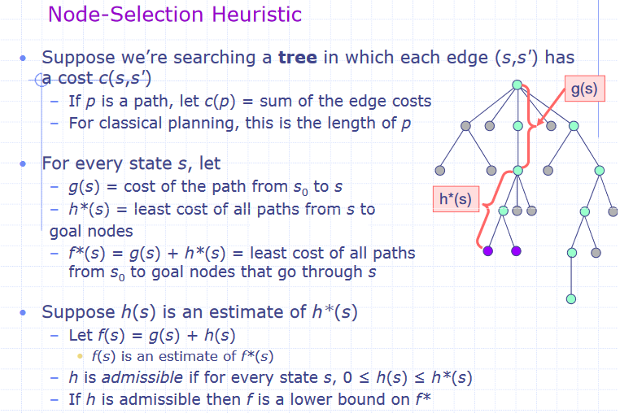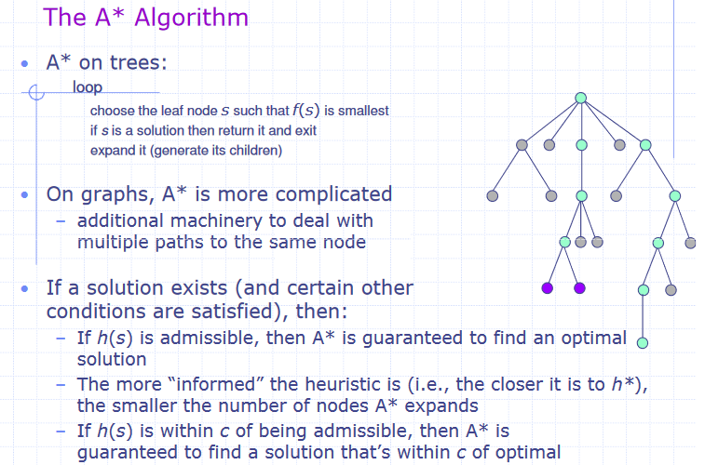
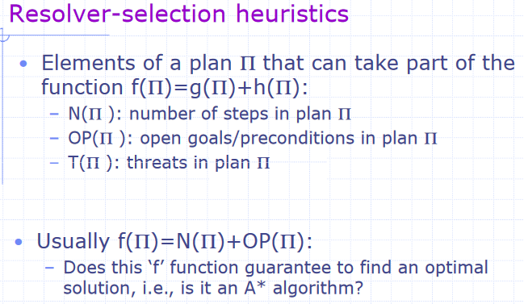
Tema 5: Planificación Temporal y recursos
Funciones en PDDL:
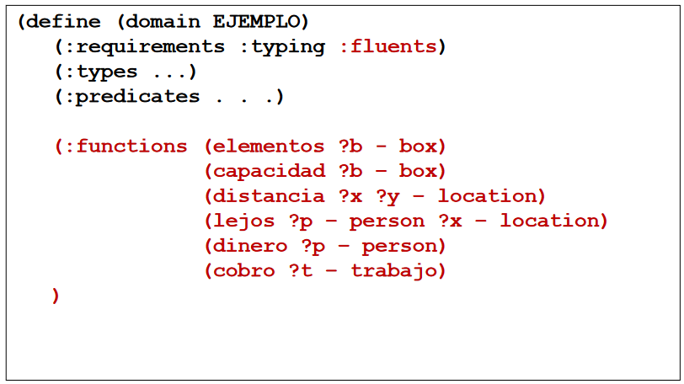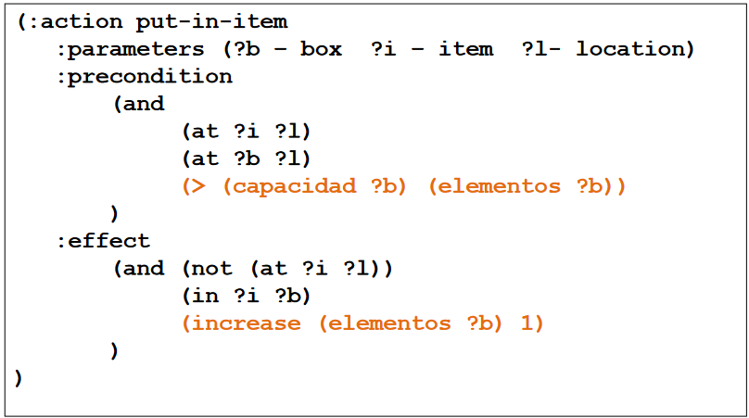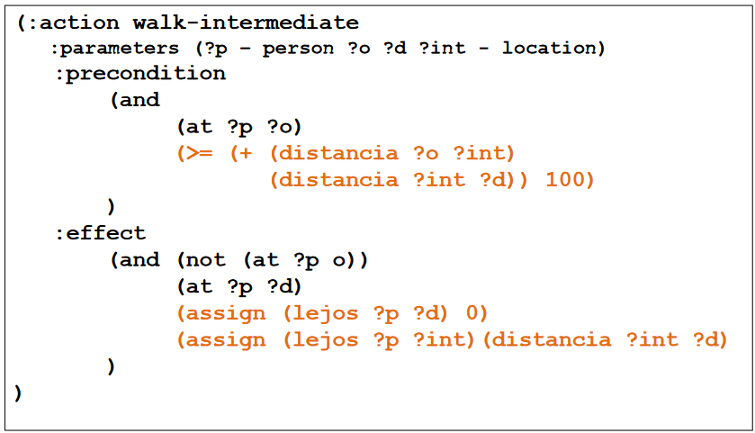
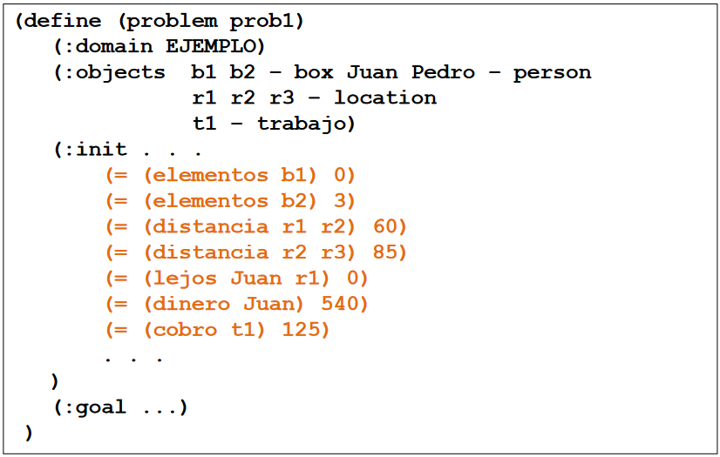
Temporal: Se busca obtener la secuencia de acciones de menor timespan
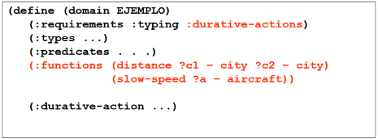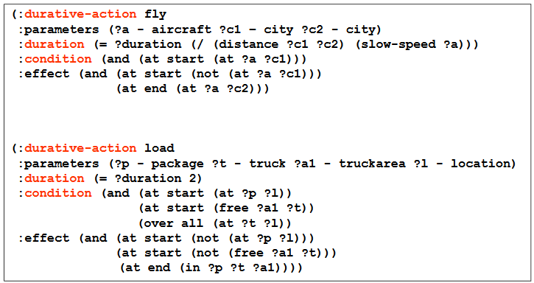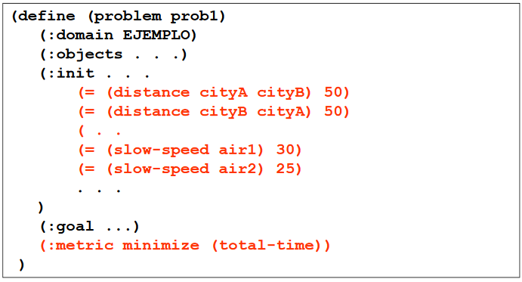
Planificación con recursos:
Un recurso es cualquier cosa que se necesita para ejecutar una acción. Pueden ser reusables: si se toman prestados y luego se devuelven o consumibles si se modifica su estado viéndose disminuido. Estos últimos pueden ser renovables o no renovables.
Métricas:
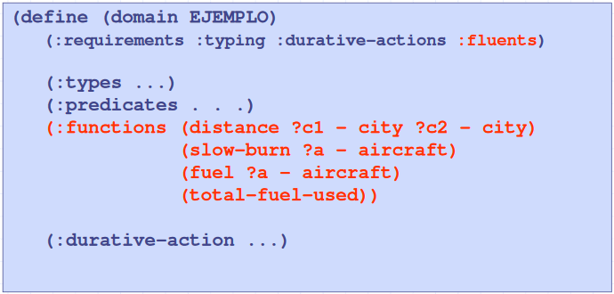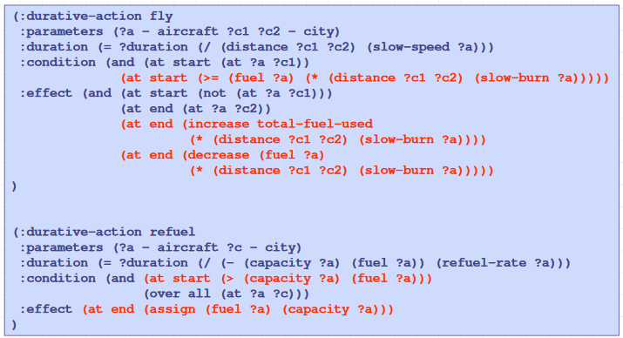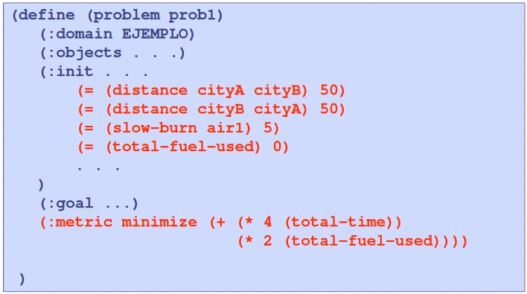
Tema 6: Planning-graph techniques
Las aproximaciones por planning-grah tienen como salida una secuencia de conjuntos de acciones. Se basan en la idea de la relajación del análisis de alcanzabilidad. Este es un análisis desarrollado por los planificadores para asegurarse de que el problema es alcanzable. Dado un set de acciones, un estado es alcanzable desde un estado inicial si hay una secuencia de acciones que define un camino entre ambos estados. La alcanzabilidad no puede calcularse de forma tratable, pero sí puede aproximarse mediante graph-plan.
El graphplan: es un grafo por capas de dos tipos que van alternadas:
- Literales
- Acciones
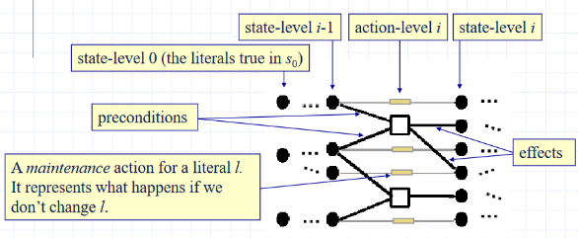
Cada dos capas se corresponden con un time step. Todas las variables están ‘grounded’. La primera cada muestra aquellos literales que son ciertos en el estado inicial. Cada acción tiene un link con cada una de sus precondiciones y con cada uno de sus efectos. Líneas rectas entre literales significa que no se realiza ninguna operación.

Exclusión mutua (Mutex)
Dos acciones en el mismo nivel son mutex si:
- Efectos inconsistentes: el efecto de una niega el efecto de la otra
- Inferencia: una borra alguna precondición de otra
- Necesidades competidas: tienen precondiciones que son mutuamente excluyentes.
Dos literales son mutex en el mismo nivel si se da el soporte inconsistente: es decir, que uno es la negación del otro. O si todas las maneras de conseguirlos son mutex a pares.
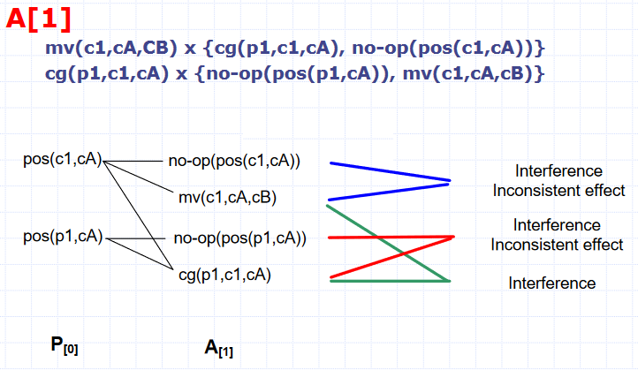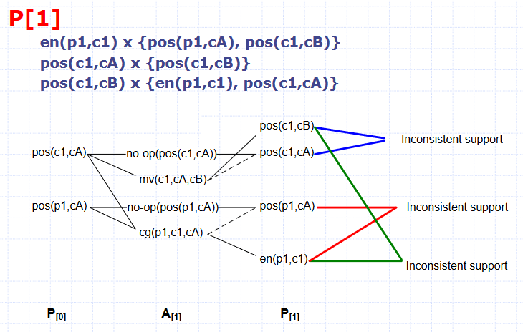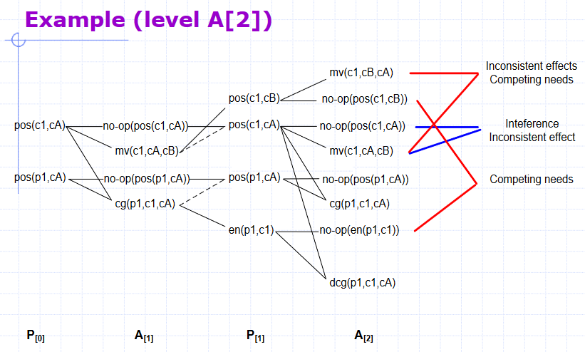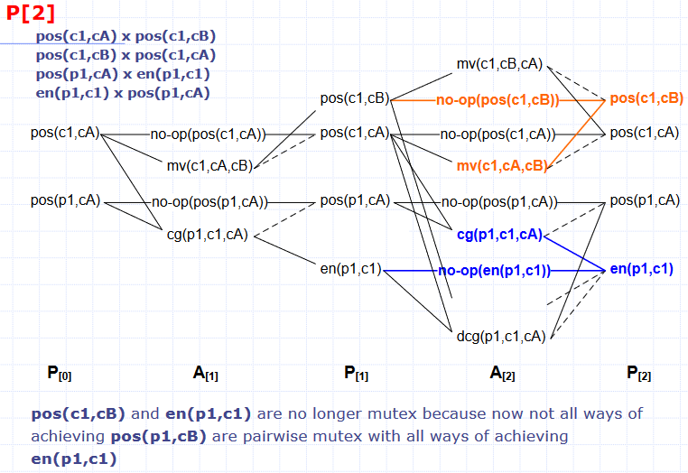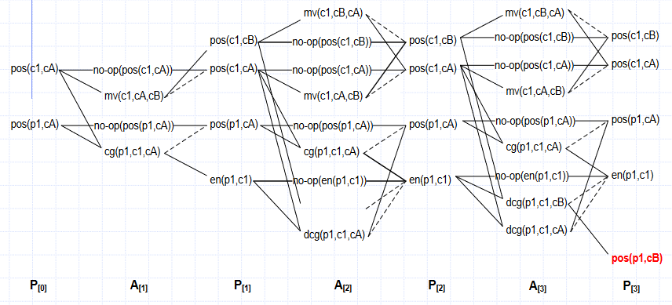
Graph-plan es ventajoso porque al aplicarse la búsqueda hacia atrás, sólo se aplica sobre las acciones del graph-plan, por lo que el espacio de búsqueda es menor. Por otro lado, para generar el graph-plan se crean un elevado numero de atomos ‘grounded’. Para la planificación clasica, la ventaja supera claramente al inconveniente. Prag-plan resuelve problemas mucho más rápido que PSP.
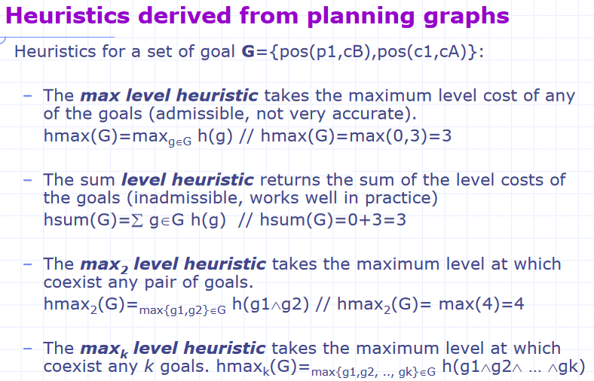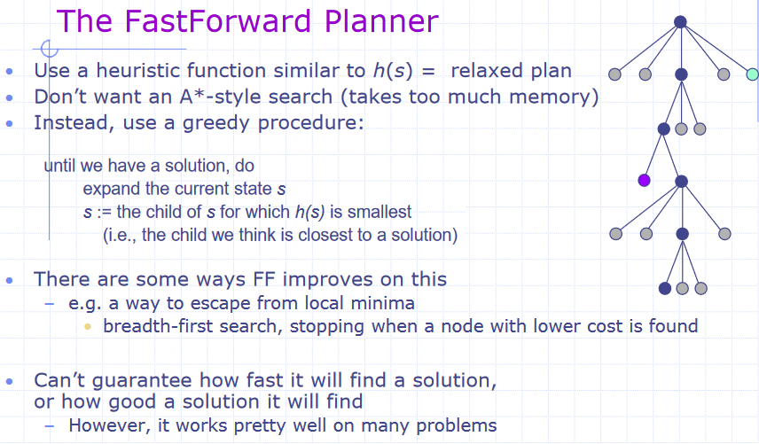
GRAPHPLAN example:
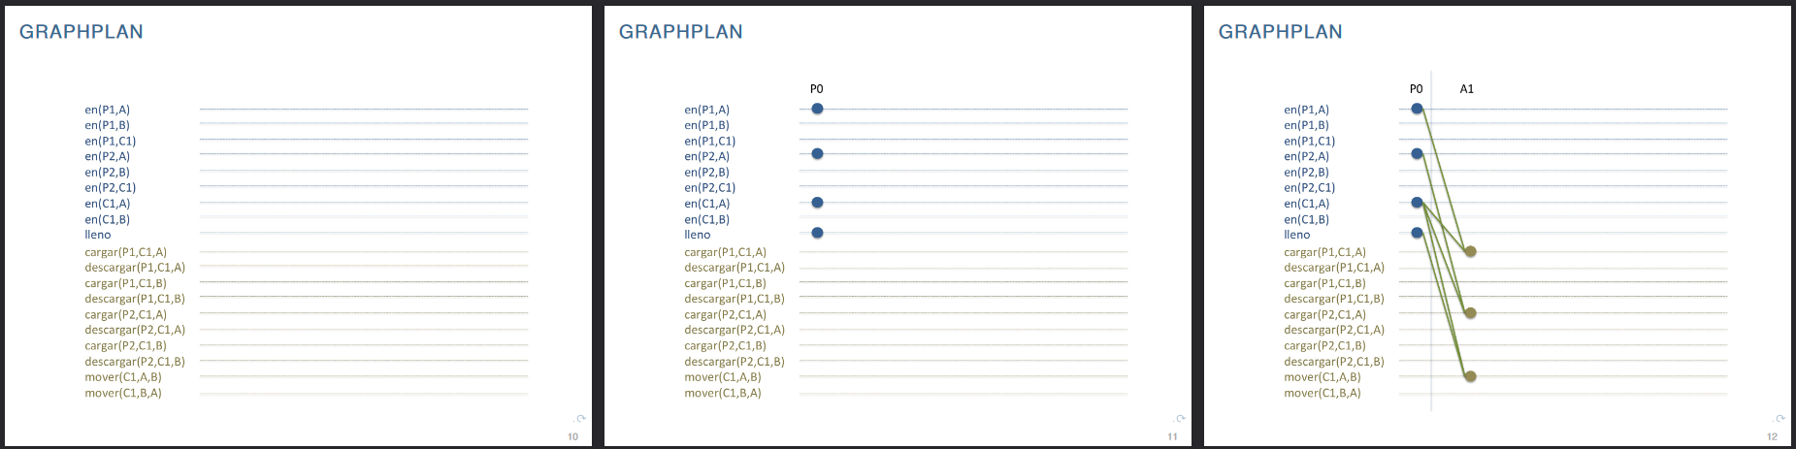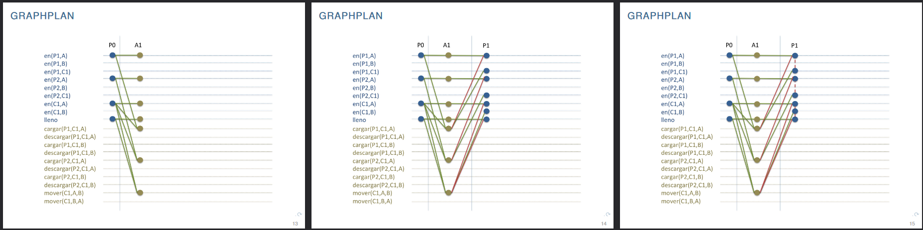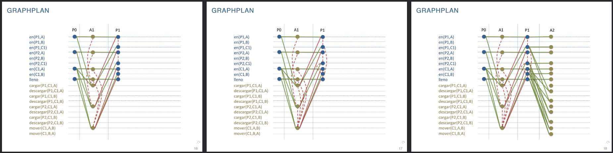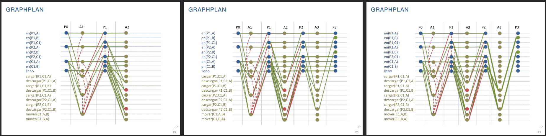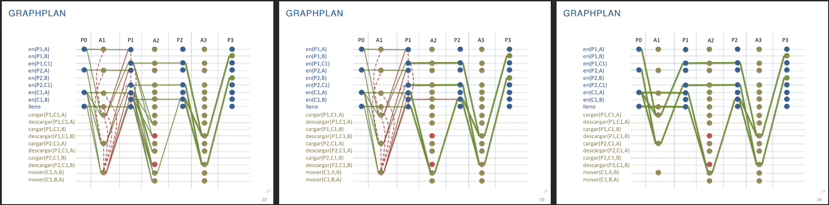
EJEMPLO heurística plan relajado FF
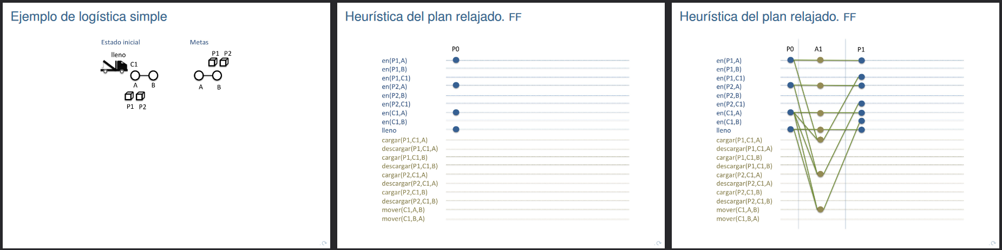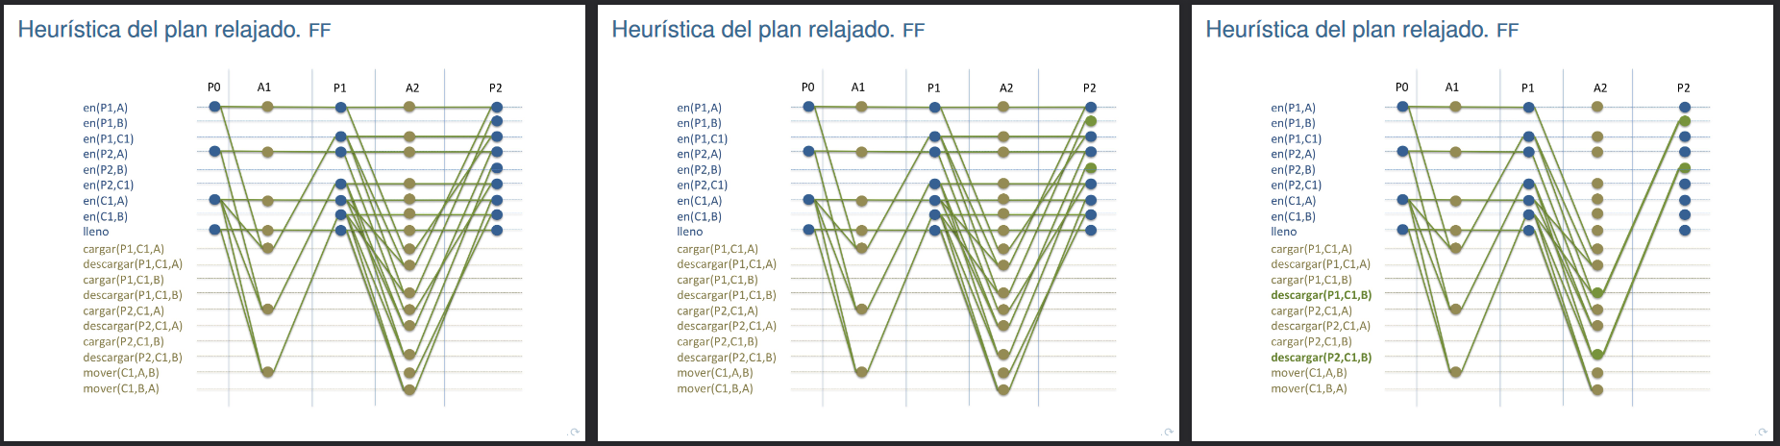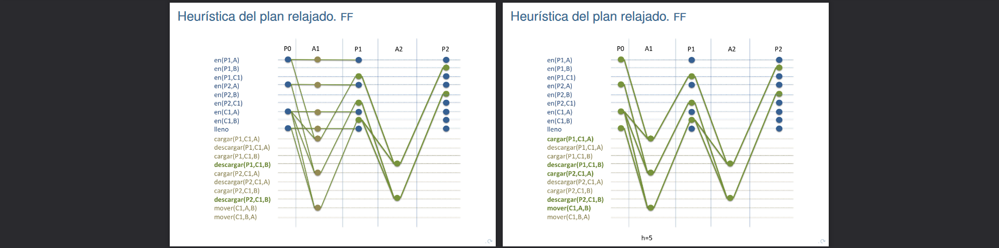
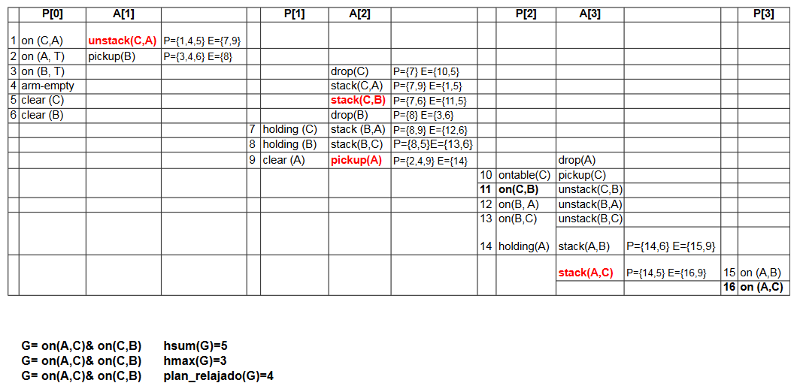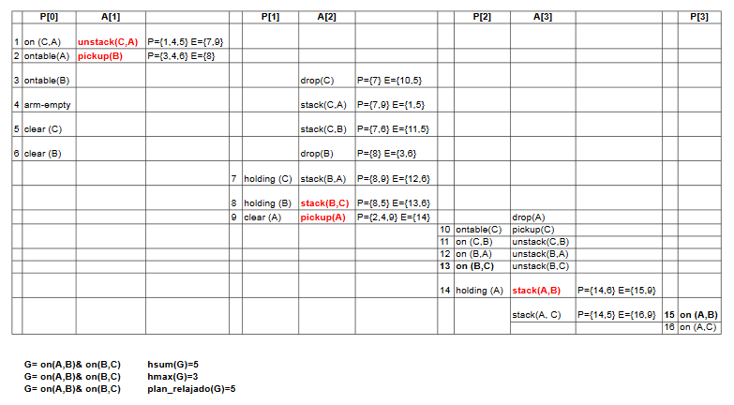
POP example
